Отчёт по лабораторной работе №10

Работа с файлами средствами Nasm

Майоров Дмитрий Андреевич

Содержание

# 1 Цель работы

Приобретение навыков написания программ для работы с файлами.

# 2 Выполнение лабораторной работы

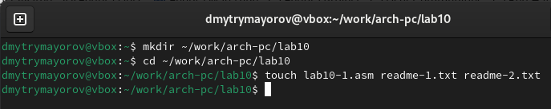

Создаем каталог для лабораторной работы №10 и файл в нем

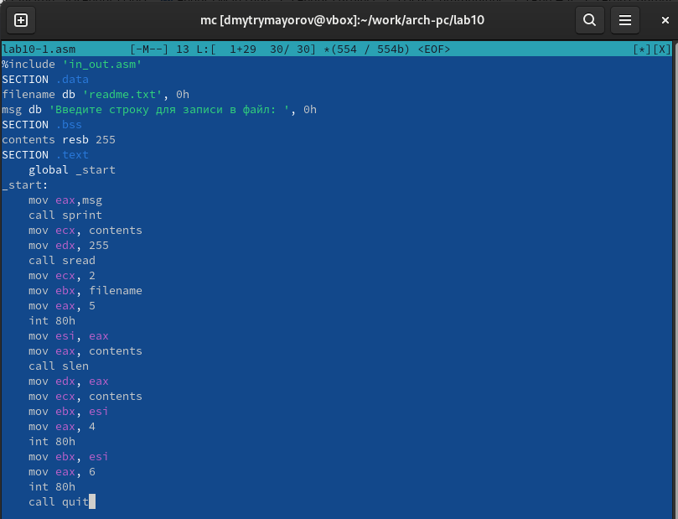

Открываем файл и заполняем его в соответсвии с листингом

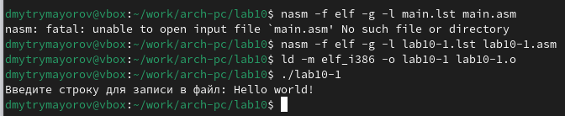

Создаем исполняемый файл и запускаем его

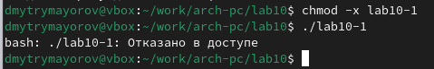

Изменяем права доступа кфайлу, запретив его выпонение. Запускаем файл.

Отказано в доступе. Значит мы поставили правильный запрет на выполнение.

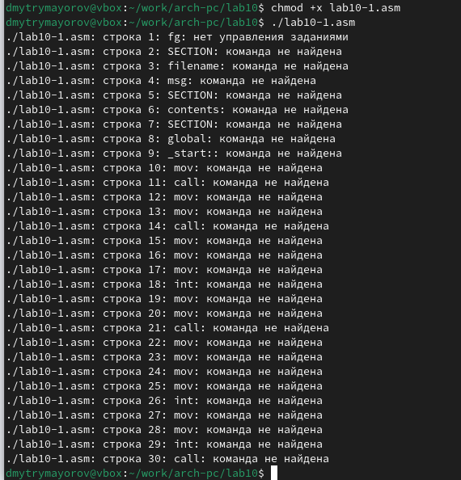

Изменяем права доступа к файлу с исходным текстом программы, добавив права на исполнение. Запускаем файл

lab10-1.asm является файлом с исходным кодом программы на языке ассемблера,искусственнодобавление права на исполнение недаст ожидаемого результата. Такие файлы нужно компилировать или ассемблировать в машинный код,а затем выполнять.

Вариант 20

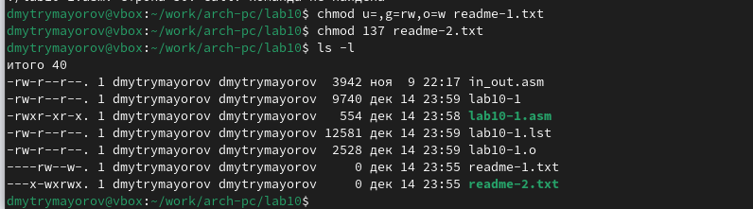

Предоставляем права доступа к двум файлам в символьном двоичном коде. Проверяем работу команд

# 3 Задание для самостоятельной работы

Создаем новый файл

Создаем новый файл

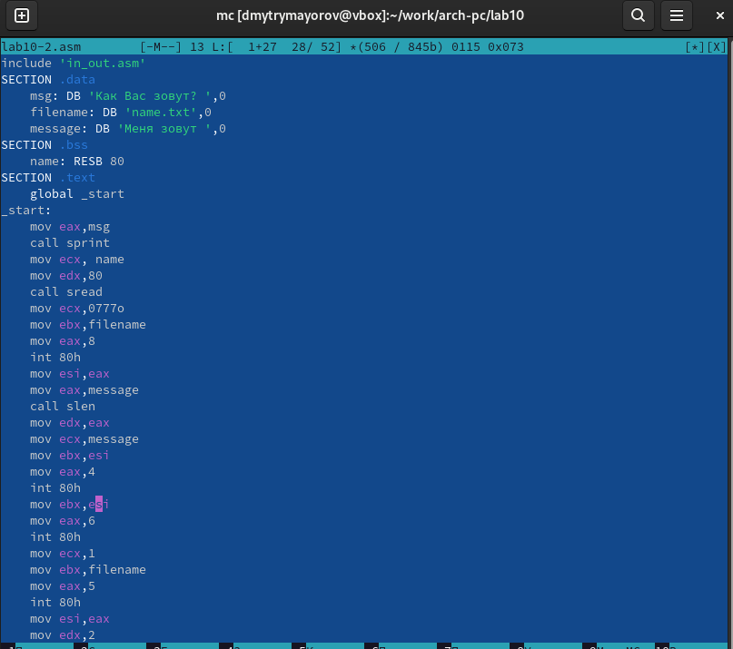

Пишем программу

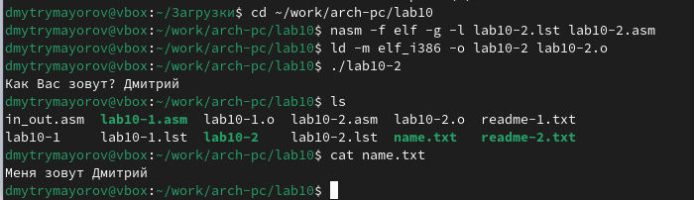

Создаем исполняевый файл и запускаем его, после этого проверяем создался ли новый файл, затем смотрим, как он заполнен

# 4 Выводы

Мы научились писать программы для работы с файлам и научились предоставлять права доступа к файлам.

# Список литературы